ΙΙ Πειραματική διάταξη

* Οι συσκευές διατάσσονται στο χ’ωρο σύμφωνα με το σχήμα 3. Η ακτίνα των πηνίων είναι R= 6.8 cm
* Τα πηνία συνδέονται σε σειρά . Η τάση τροφοδοσίας ρυθμίζεται έτσι , ώστε το ρεύμα να είναι περίπου Ι=1 Α
Προσοχή ! Μέγιστο επιτρεπόμενο ρεύμα στα πηνία Imax=1.5A
* Η μύτη της αξονικής μήλης πεδίου τοποθετείται στο κέντρο μεταξύ των δύο πηνίων . Το κέντρο αυτό είναι το σημείο του μηδενός του άξονα α (σχήμα 2)
* Το πεδιόμετρο για β και η αξονική μήλη πεδίου βαθμονοούνται
Με τη βοήθεια του πηνιου καλιμπρεσαρισματος
(βλέπε : Ειδικές οδηγίες χρήσης ,συμβουλέψου τον υπεύθυνο τεχνικό του εργαστηρίου ).

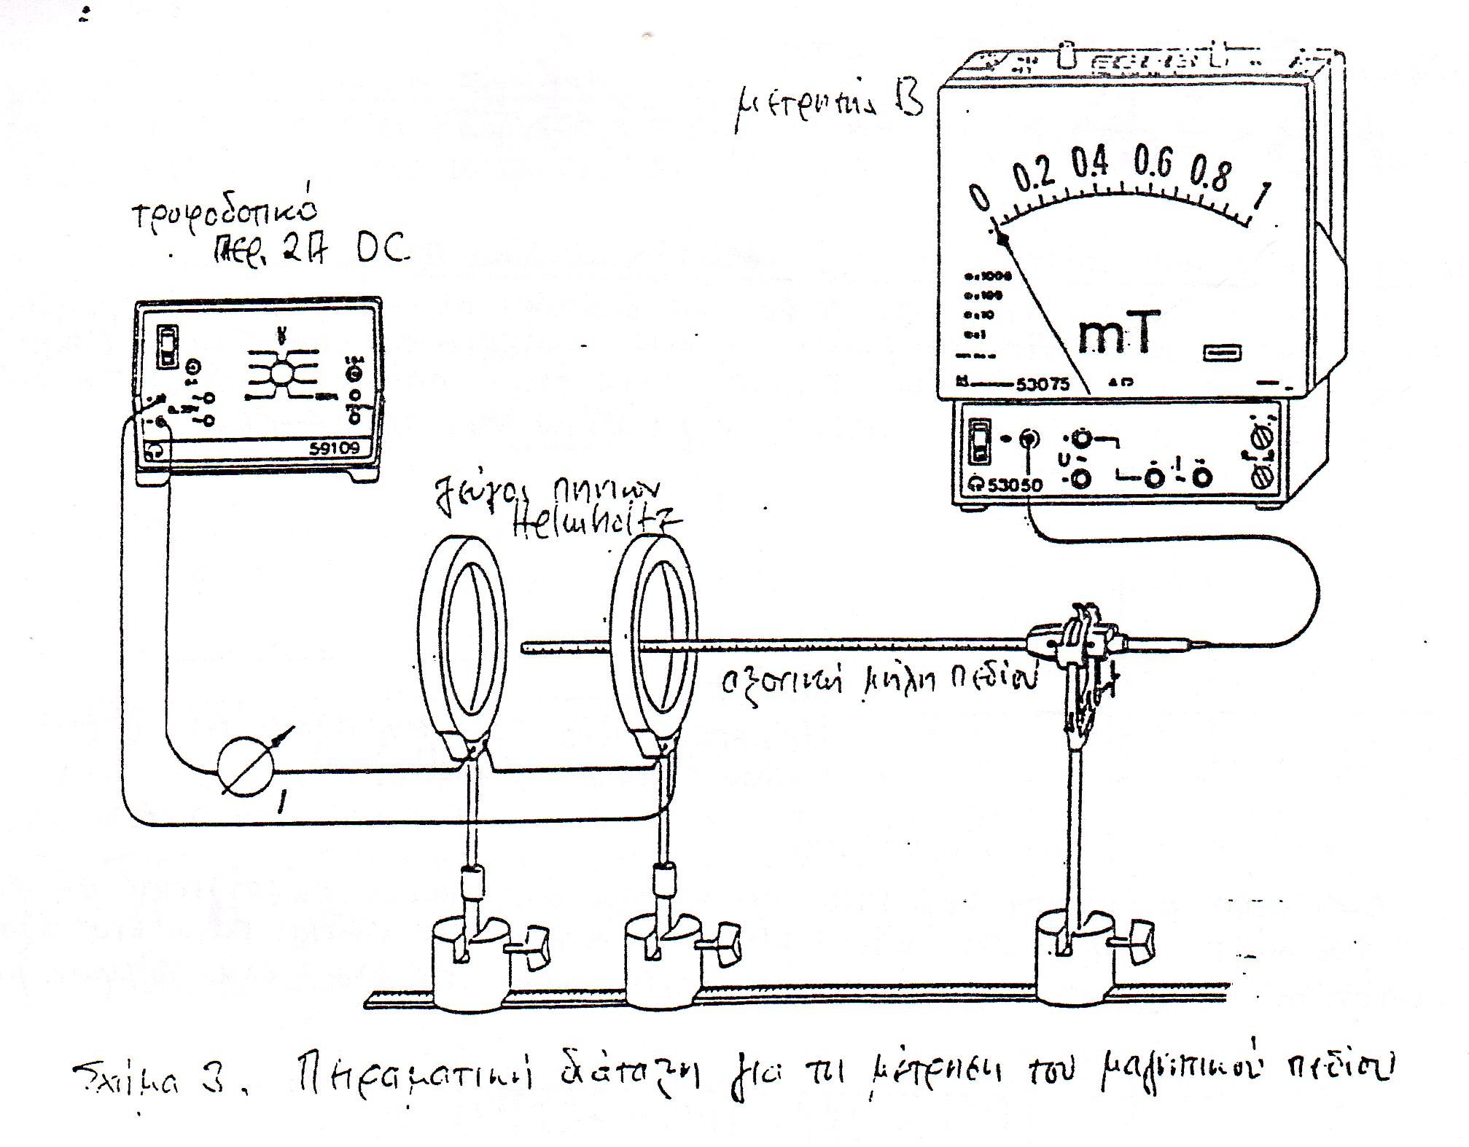

Ι. Μετρήσεις

Η αξονικη μήλη πεδίου τοποθετείται στον άξονα των δύο πηνίων.
a) Απόσταση β :ελάχιστη δυνατή
* Μέτρηση της Β για α=C…..12 cm σε βήματα που καθορίζονται απο
Τον πειραματιζόμενο σπουδαστή (π.χ. 5 mm είτε 10 mm)
* Κατασκευή πίνακα τιμών μέτρησης .
* Κατασκευή γραφήματος σχημα 4 στο σχήμα 4

b) Απόσταση b=R
H διαδικασία επαναλαμβάνεται ( όπως στο εδάφιο α)

c) Απόσταση b=2R
H διαδικασία επαναλαμβάνεται ( όπως στο εδάφιο α)

Παρατηρήσεις
* Το τεσλαμετρο πρέπει να ρυθμιστή σε κατάλληλη περιοχή μέτρησης
* Για τον τρόπο μέτρησης της απόστασης αν δεν χρειάζεται η σύμφωνη γνώμη του τεχνικού υπεύθυνου του εργαστηρίου , ούτε οι υποδείξεις του .

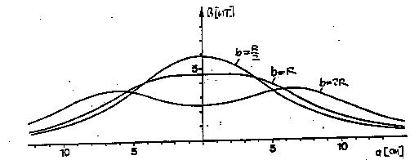
Σχ 4 πυκνοτητα μαγνητικης ροης β στον αξονα ζευγους πηνιου helmholtz

IV. Αξιολόγηση των μετρήσεων

A) Προσδιορισμός του χώρου με ομογενές πεδίο (ΔΒ/Β<0.1) στίς περιπτώσεις
μέτρησης
α1) Ελάχιστο δυνατό b
α2) b=R
α3) b=2R
και σύγκριση με τις αντίστοιχες τιμές μέτρησης
( Σύκγριση σημαίνει υπολογισμό της απόκλισης της μίας από την άλλη τιμή )

B) Υπολογισμος της Β σε Ν=320 στίς περιπτώσεις
μέτρησης
α1) Ελάχιστο δυνατό b
α2) b=R
α3) b=2R
και σύγκριση με τις αντίστοιχες τιμές μέτρησης
( Σύκγριση σημαίνει υπολογισμό της απόκλισης της μίας από την άλλη τιμή )

